Ответы.
1.Задания включают вопросы, к каждому предложены варианты ответов. За каждый правильный ответ – 1 балл.
Древние цивилизации | Культура Античности | Средние века. | Культура Востока | Возрождение | Культура 17-18 веков.
1-б | 1-а | 1-а | 1-а | 1-б | 1- античность  романский стиль  готика  эпоха Возрождения  барокко  классицизм  романтизм  реализм  импрессионизм  модернизм
2-в | 2-б | 2-крестово-купольный | 2-б | 2. 1-в, 2-б,  3-а | 2-в
3-б | 3-б | 3- Владимирская Богоматерь | 3-а | 3-"Сикстинская Мадонна" | 3-1. Дом Пашкова. 2. Классицизм. 3. В.И.Баженов.
4-в | 4-б | 4. икона- Лик, пишется на доске , состоит из 5 слоёв.  Картина- Лицо, пишется на холсте, состоит из красочного слоя | 4-в | 4-б | 4-в
5. 1-б,в,г. 2-а,д,з | 5-а | 5-а | 5-коран, сунна | 5-  1 – в, 2 – д, 3 – а
6-сфинкс | 6-в | 6-в | 6-4,5,6,7,10,12
7-а | 7-б | 7-б | 7-в
8-б | 8-в | 8-б | 8-б,в
9-а | 9-а,в | 9 -а | 9-б
15 баллов | 9 баллов | 15 баллов | 17 баллов | 9 баллов | 15 баллов
 |  | Итого: 80
2.Соотнесите произведение архитектуры и название.
За каждый правильный ответ – 2 балла.
2.1. 1-4,2-5,3-3,4-2,5-6,6-4. (8 баллов)
2.2 Соедини стрелками иконы Иисуса Христа с его архетипами. (6 баллов)
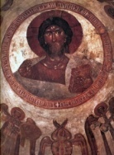
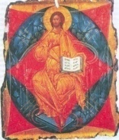
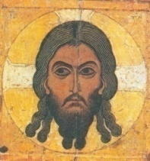

Христос Пантократор Спас Нерукотворный Спас в силах
(вседержитель) (спаситель) (на престоле)

2.3. 1-В-а, 2- А-в, 3-Б-г, 4-Г-б (8 баллов)
2.4. 1-В-а, 2-А-г, 3-Г-б, 4-Б-в (8 баллов)
2.5. 1-В-г, 2-Г-в, 3-Б-а, 4-А-б (8 баллов)
Итого: 38 баллов
3. Ответ: На путь, уснуть, жизни, укоризне, мил, огорчил, кафтаном, обманом, войдѐт,
урод. 5 баллов. Стихотворение Саади Ширази я бы назвал (а) «Совет отца». 5 баллов.
Итого:10 баллов.
При выполнение всей работы можно набрать – 128 баллов.

